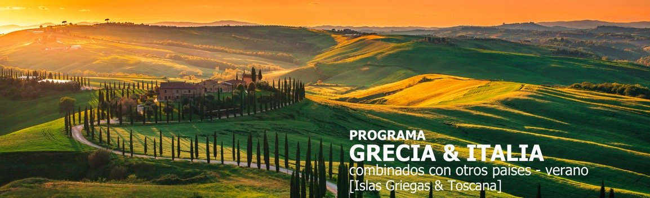
15 días / 14 noches 2026
Programa verano.

SALIDAS 2026:

*Cada viernes primera salida el 01 de mayo y última el 16 de octubre 2026.
*05, 12, 19, 24 abril están bajo petición y con salida domingo.

ATENAS - MYKONOS – SANTORINI – ROMA
ASÍS – SIENA – FLORENCIA – BOLOÑA – VENECIA - MONTEPULCIANO

INCLUYE

En Grecia

- 3 noches en Atenas en alojamiento y desayuno.
- 2 noches en Mykonos en alojamiento y desayuno.
- 2 noches en Santorini en alojamiento y desayuno.
- Visita de la ciudad de Atenas & Museo Nuevo, en tour regular, con guía hispana y entradas incluidas.
- Traslados privados en Atenas aeropuerto/hotel/puerto/hotel/aeropuerto (el de llegada con asistencia) para todas las categorías.
- Traslados compartidos en Mykonos y Santorini puerto/hotel/puerto.
- Tiquetes de barco ferry Atenas (Pireo)/Mykonos & Santorini/Atenas (Pireo) en asientos numerados.
- Tiquetes de barco hydrofoil Mykonos/Santorini (economy).

En Italia

- Transporte en autocar Gran Turismo.
- Guía acompañante de habla española, visitas guiadas: Florencia, Venecia.
- Entradas incluidas al Vaticano, Capilla Sixtina, y Basílica San Pedro únicamente.
- Alojamiento en hoteles de 4 estrellas & Comidas como indicado en el itinerario.

NO INCLUYE

- Tiquetes aéreos internacionales.
- Tiquetes aéreos Atenas – Roma. 200 Euros aproximadamente por persona por tramo.
- Suplementos para tramos, aproximados en euros por persona:
- Hydrofoil Atenas – Mykonos: 40 euros
- Hydrofoil Santorini – Atenas: 40 euros
- Aéreo Atenas - Mykonos: 200 euros
- Aéreo Mykonos – Santorini: 120 euros
- Aéreo Santorini – Atenas: 180 euros
- Bebidas o extras.
- Actividades no descritas.
- Gastos personales y extras no mencionados en el itinerario.
- Tarjeta de asistencia médica.
- Fee Bancario.

TARIFAS EN DOLARES AMERICANOS POR PERSONA

FECHAS | CATEGORÍA ÚNICA
FECHAS | PLATA  (valor por persona)
FECHAS | doble | triple | sencilla
01, 08, 15 MAYO | 4547 | 4316 | 6690
22, 29 MAYO & 05 JUNIO | 4667 | 4398 | 6930
12, 19, 26 JUNIO & 03, 10, 17, 24, 31 JULIO & 07, 14, 21, 28 AGOSTO & 04 SEPTIEMBRE | 4870 | 4532 | 7337
11, 18 SEPTIEMBRE | 4833 | 4508 | 7266
25 SEPTIEMBRE & 02, 09, 16 OCTUBRE | 4722 | 4422 | 7041

ITINERARIO

DÍA 1 – ATENAS

Llegada al aeropuerto, asistencia y traslado al hotel. Alojamiento.

DÍA 2 – ATENAS

Desayuno. Salida para realizar la visita de la ciudad de Atenas con Museo de Acrópolis. Tarde libre.

DÍA 3 – ATENAS – SANTORINI

Salida hacia el puerto del Pireo para tomar el barco de línea regular hacia Santorini. Llegada a Santoriniy traslado al hotel. Alojamiento.

DÍA 4 – SANTORINI

Estancia en la isla de Santorini. Días libres para explorar la isla y alojamiento.

DÍA 5 – SANTORINI - MYKONOS

A la hora convenida traslado al puerto con destino a Mykonos. Llegada y traslado al hotel.

DÍA 6 – MYKONOS

Días libres para explorar la isla. Alojamiento.

DÍA 7 – MYKONOS - ATENAS

A la hora convenida traslado al puerto con destino a Atenas. Llegada y traslado al hotel y alojamiento.

DÍA 8 – ATENAS - ROMA

Traslado de salida hacia el aeropuerto. Recepción en el aeropuerto de Roma y traslado al hotel. Tiquete diario para el bus turístico Hop on Hop off a su disposición para explorar la ciudad por su cuenta y alojamiento.

DÍA 9 – ROMA – ASÍS – SIENA - FLORENCIA

Desayuno y salida en autocar Gran Turismo hacia Asís. Llegada y tiempo libre para poder visitar esta pequeña ciudad, almuerzo incluido. Recorriendo la autopista que conecta de norte a sur la Península Italiana llegaremos a Siena. Continuaremos nuestro viaje hacia Florencia. Llegada, recepción en hotel, cena y alojamiento.

DÍA 10 – FLORENCIA

Desayuno en hotel y visita de la ciudad. Almuerzo en un típico restaurante toscano. Tarde libre, oportunidad de efectuar la visita opcional de Pisa. Alojamiento.

DÍA 11 – FLORENCIA – BOLOÑA - VENECIA

Desayuno en hotel y por la mañana salida hacia Boloña y tiempo libre con almuerzo ligero incluido. Continuación del viaje y llegada a Venecia y alojamiento en hotel.

DÍA 12 – VENECIA

Desayuno en hotel y traslado a San Marco para efectuar la visita de la ciudad a pie en la que se incluyen: Plaza San Marco, la Basílica visita interior, Palacio Ducal (desde el exterior) y cruza el Puente de los Suspiros. Almuerzo ligero típico aperitivo veneciano, los famosos “cicchetti”, acompañados con un spritz o un prosecco. Tarde libre. Alojamiento en el hotel.

DÍA 13 – VENECIA – TOSCANA (Montepulciano) - ROMA

Desayuno en hotel y salida hacia Montepulciano, en el corazón de la Toscana. Después del almuerzo, tiempo libre para pasear. Por la tarde llegada a Roma y alojamiento.

DÍA 14 – ROMA

Desayuno en hotel y por la mañana salida para la visita guiada de los Museos Vaticanos, Capilla Sixtina y Plaza de San Pedro. Admirarás la maravillosa Galería de los Mapas Geográficos, de los Tapices y las Salas de Rafael, concluyendo con la fantástica Capilla Sixtina y la visita a la Basílica. El tour terminará en Plaza San Pedro. Tarde libre. Alojamiento en hotel.

DÍA 15 – ROMA

Desayuno en el hotel y traslado al aeropuerto.

Fin de nuestros servicios.

TARIFAS SUJETAS A DISPONIBILIDAD Y CAMBIOS SIN PREVIO AVISO.

